***Контрольна робота №2 за темою: «Взаємне розміщення прямих на площині»***

***Дата:14.11.2023***

***Вчитель:Родіна А.О.***

**Варіант 1**

*Початковий рівень*

1. *(1 б)* Прямі називаються перпендикулярними, якщо вони:

| А) Перетинаються під прямим кутом | Б) Перетинаються під тупим кутом |
| --- | --- |
| В) Перетинаються під кутом $50°$ | Г) Перетинаються під кутом |

| 1. *(1 б)* На рисунку побудовані дві паралельні прямі і січна. Що можна сказати про кути 2 і 3? |  |
| --- | --- |
| А) $∠2=2∙∠3$ |
| $$4$$ $$2$$ $$c$$ $$m$$ $$1$$ $$3$$ $$n$$ | Б) $∠2+180°=∠3$ |
| В) $∠2=∠3$ |
| Г) $∠2+∠3=180°$ |
| Д) Визначити неможливо |

1. *(1 б)* Чи правильно, що при перетині двох паралельних прямих січною внутрішні односторонні кути можуть бути прямими?

*Середній рівень*

1. *(1 б)* Дві паралельні прямі перетнули січною. Відомо, що один із кутів, що утворилися, є тупим. Скільки ще тупих кутів утворилося?

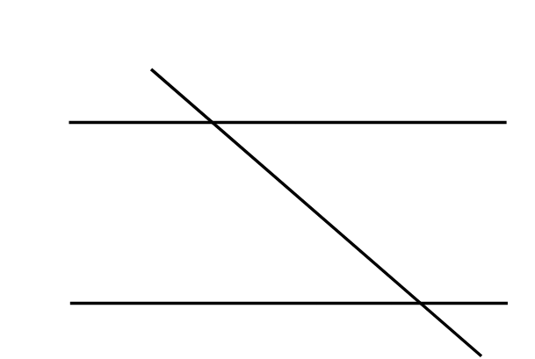

1. *(2 б)* На рисунку $a∥b$ і $∠1+∠3=82°$. Знайдіть $∠2$.

*Достатній рівень*

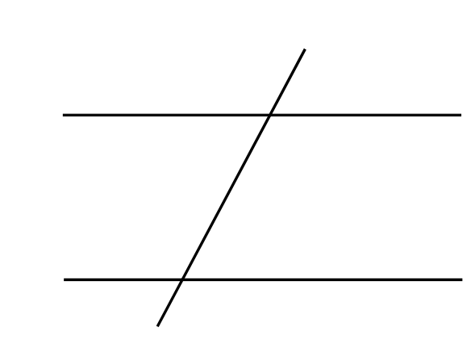

1. *(1 б)* На рисунку $l∥k$, $∠2=118°$. Знайдіть $∠1$ і $∠3$

**Варіант 1**

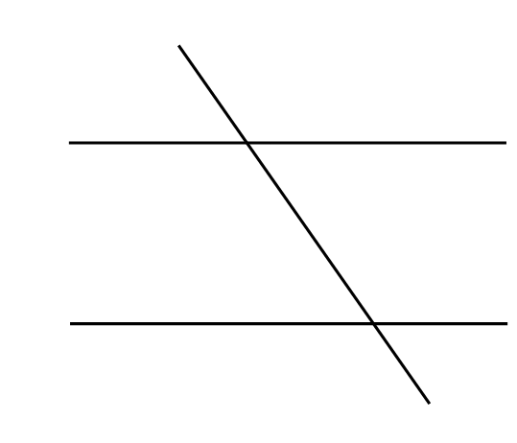

1. *(2 б)* На рисунку $m∥n$, $∠1+∠2+∠3=165°$. Знайдіть $∠1$, $∠2$, $∠3$, $∠4$.

*Високий рівень*

1. *(3 б)* За даними на рисунку знайдіть кути $x$ і

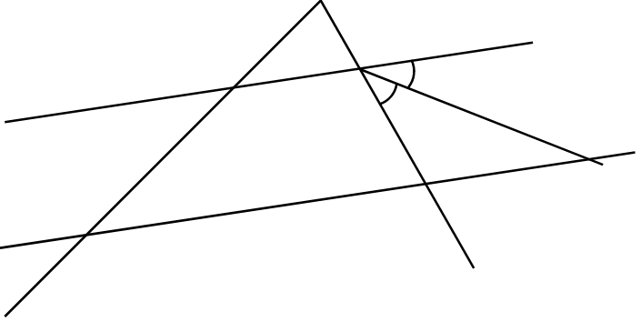

**Варіант 2**

*Початковий рівень*

1. *(1 б)* Прямі називаються паралельними, якщо вони:

| А) Перетинаються під прямим кутом | Б) Не перетинаються |
| --- | --- |
| В) Перетинаються під кутом $180°$ | Г) Перетинаються під кутом |

| 1. *(1 б)* Відомо, що $m∥n$. Якою буде сума кутів 1 і 3? |  |
| --- | --- |
| А) $90°$ |
| $$4$$ $$2$$ $$c$$ $$m$$ $$1$$ $$3$$ $$n$$ | Б) $180°$ |
| В) $∠1+∠3=4∙∠2$ |
| Г) $360°$ |
| Д) Визначити неможливо |

1. *(1 б)* Чи правильно, що при перетині двох паралельних прямих січною внутрішні односторонні кути можуть бути тупими?

*Середній рівень*

1. *(1 б)* Дві паралельні прямі перетнули січною. Відомо, що один із кутів, що утворилися, є гострим. Скільки ще гострих кутів утворилося?

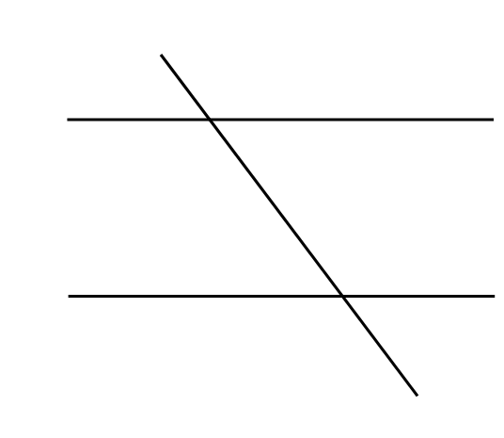

1. *(2 б)* Відомо, що $a∥b$ і $∠2$ на $74°$ більший за $∠1$. Знайдіть $∠3$

*Достатній рівень*

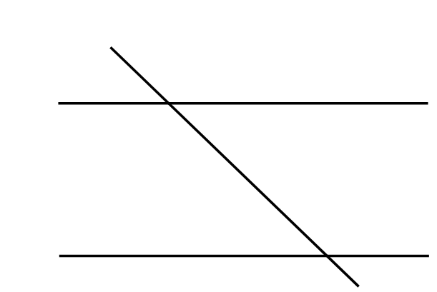

1. *(1 б)* На рисунку $l∥m$, $∠3=44°$. Знайдіть $∠1$ і $∠2$.

**Варіант 2**

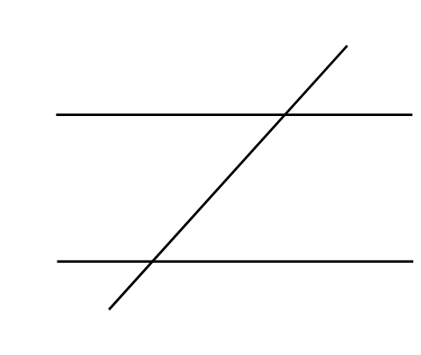

1. *(2 б)* На рисунку $l∥k$, $∠1+∠2+∠3=144°$. Знайдіть $∠1$, $∠2$, $∠3$, $∠4$.

*Високий рівень*

1. *(3 б)* За даними на рисунку знайдіть кути $x$ і

